ОТЧЕТ
о проделанной профилактической работе по профилактике ДДТТ
с сентября по декабрь 2023 года
в МБДОУ Детский сад № 28
городского округа город Уфа

В МБДОУ Детский сад № 28 в подготовительной к школе группе №7 прошел турнир знатоков "Моя безопасность"
#Неделябезопасности2023

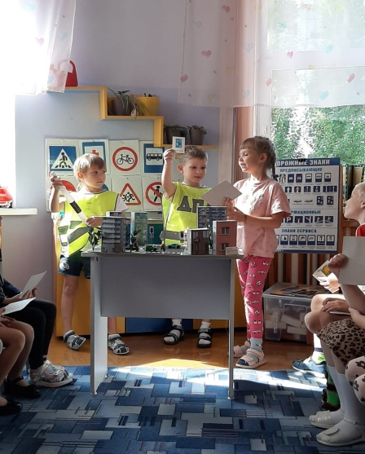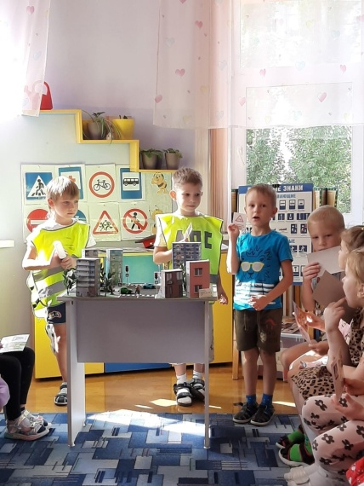

https://vk.com/wall-191095967_2200

Обучение правилам дорожного движения в детском саду – это жизненная необходимость, поэтому различные мероприятия по ПДД актуальны всегда. В Детском саду №28 ребенок осваивает элементарные правила дорожного движения и учится важнейшим правилам безопасного поведения на дорогах.

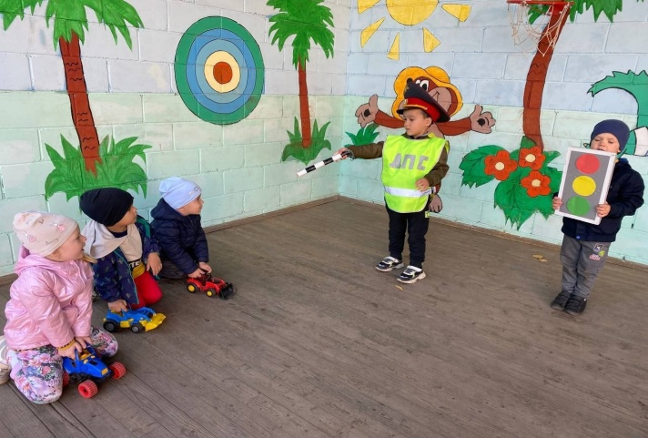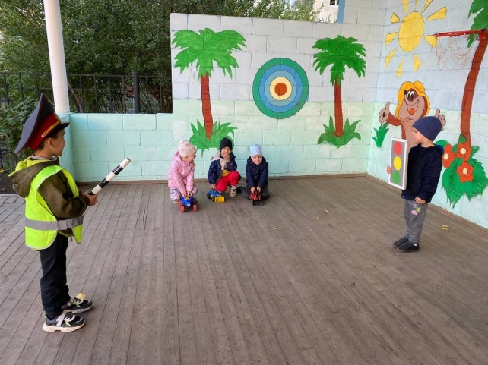

https://vk.com/wall-191095967_2198

Профилактика детского дорожно-транспортного травматизма (ПДДТТ)
Наши педагоги используют на занятиях разнообразную атрибутику правил дорожного движения для детского сада: игрушечные автомобили, автобусы, светофоры, знаки. В интересной, увлекательной форме воспитатели организовывают игры по придуманным сюжетам, отражающим различные ситуации на улице, что помогает детям лучше усвоить знания и навыки, столь необходимые на дороге.
Когда ребенок только приходит в детский сад, занятия по ПДД имеют ознакомительный характер. Дети знакомятся с такими понятиями, как «дорога», «светофор», «пешеходный переход», постепенно начинают изучать виды транспортных средств. Позже круг знаний по безопасности на дорогах, расширяется. Дети узнают о правилах движения транспорта, о работе водителя и сотрудника ДПС ГИБДД, о распространенных дорожных ситуациях. Продолжается знакомство с дорожными знаками и светофором. Все эти мероприятия постепенно воспитывают в ребенке грамотного пешехода, формирует у детей нормы дисциплинированного поведения на улице и соблюдения ими правил безопасности.
Главным для детей в обучении ПДД остается пример взрослых – воспитателей и родителей. Уважаемые родители, помните, что вы тоже должны соблюдать правила. Только в этом случае обучение будет эффективным. Помните, что рядом дети!
#minobrnauki_rb
#gibdd_rb
#яратамПДД

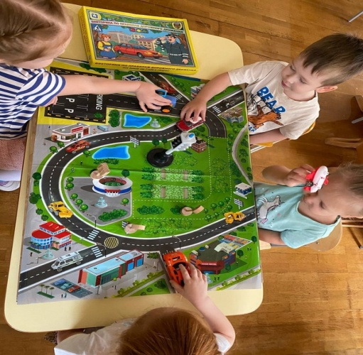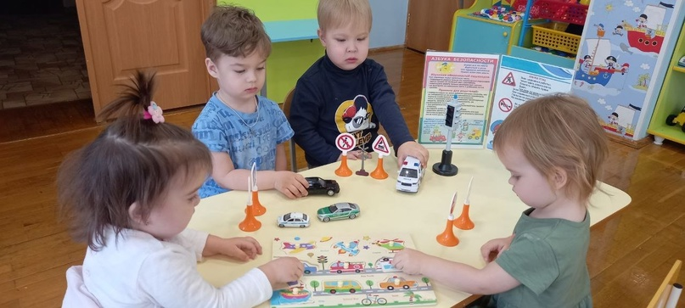

https://vk.com/wall-191095967_2293

В период с 26.10.2023г. по 17.11.2023г. в нашем детском саду №28 прошла акция
«Внимание - дети!».
Знайте правила движенья,
Как таблицу умноженья,
И запомните, друзья,
Жить без правил нам нельзя!
В рамках акции "Внимание дети!" в МБДОУ Детский сад №28 продолжаются беседы по ПДД. Ребята с удовольствием играют в дорожные ситуации, становятся в игре водителями, пассажирами, пешеходами. Они вспоминают дорожные знаки, правила дорожного движения.
#minobrnauki_rb
#gibdd_rb
#яратамПДД
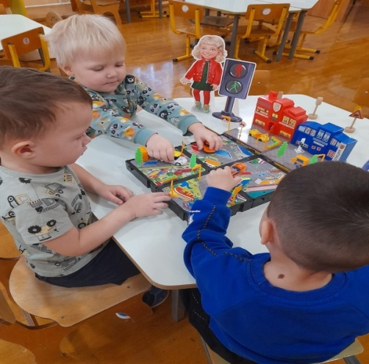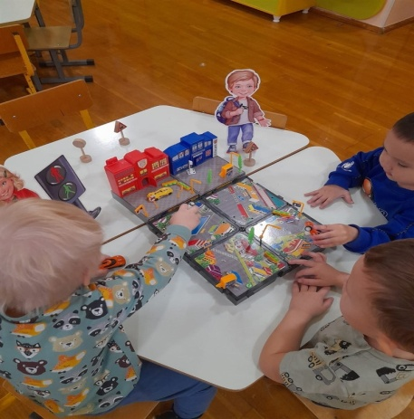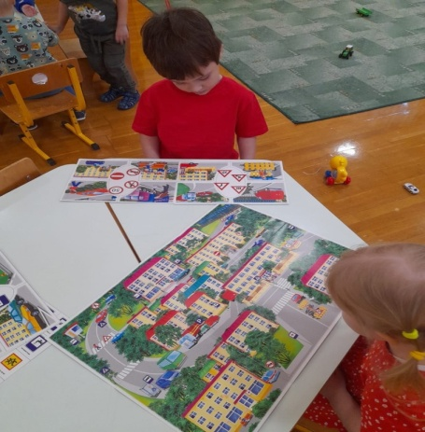

https://vk.com/wall-191095967_2319

Педагоги провели беседы с детьми на темы: «Мой путь в детский сад», «О правилах дорожного движения», «Улица полна неожиданностей».
#minobrnauki_rb
#gibdd_rb
#яратамПДД
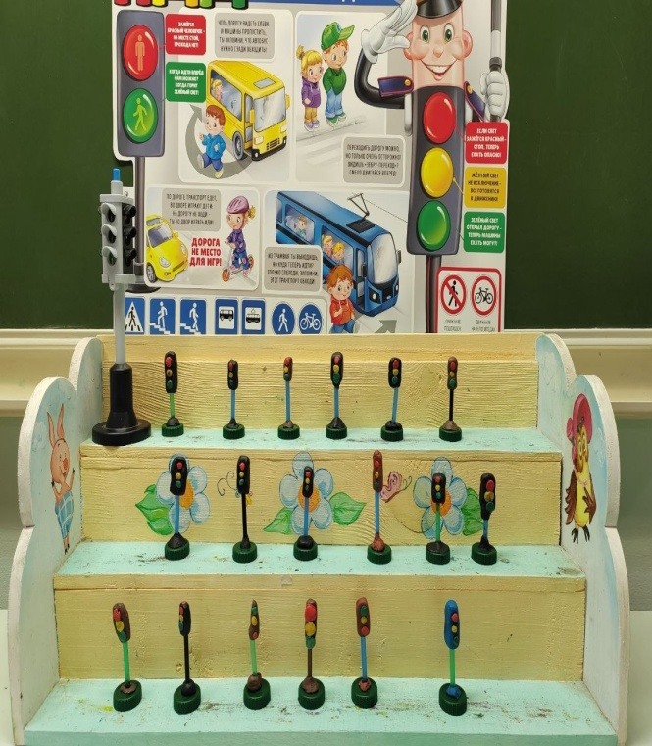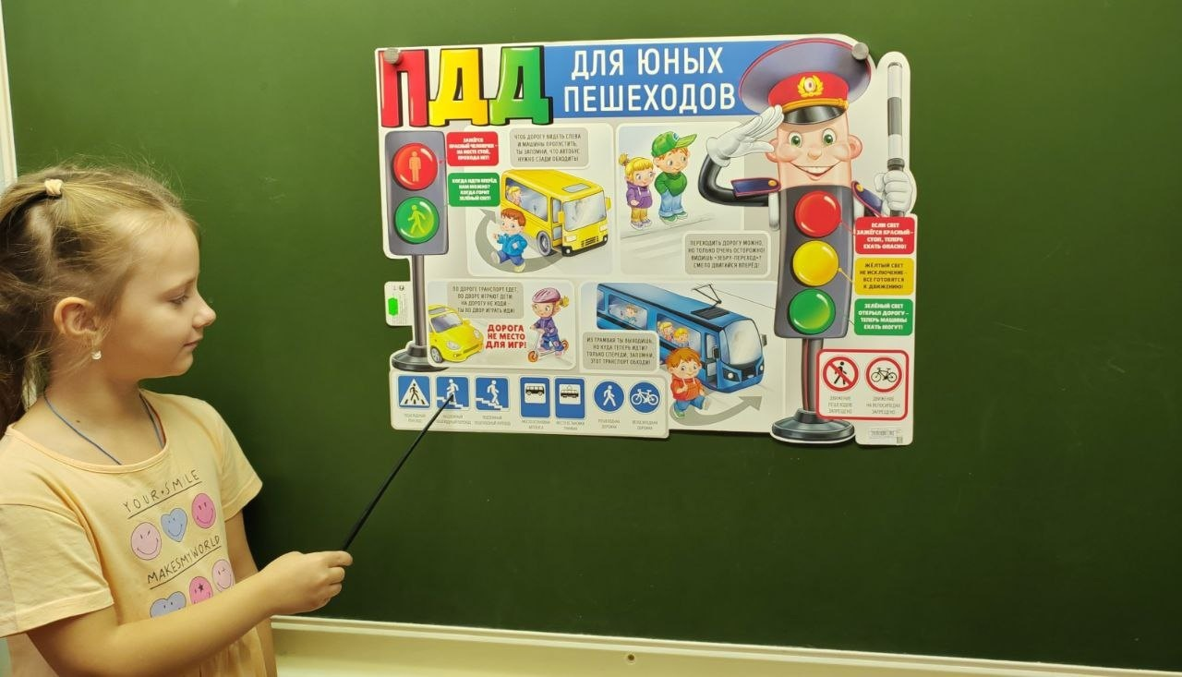

https://vk.com/wall-191095967_2285

В рамках проекта "Безопасность на дорогах" ребята подготовительной к школе группы № 7 приняли участие в акции "Родитель-водитель", направленное на агитацию безопасной перевозки детей в автомобилях.
#minobrnauki_rb
#gibdd_rb
#яратамПДД
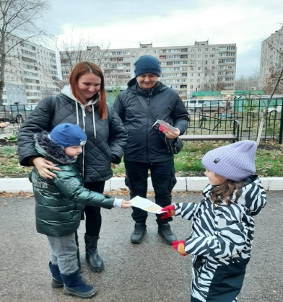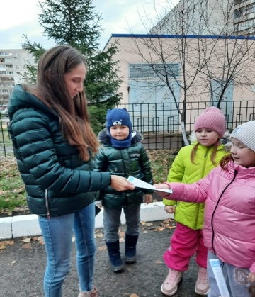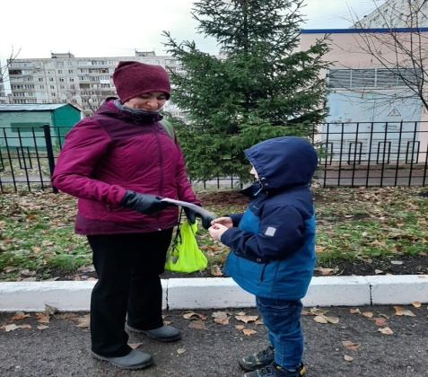

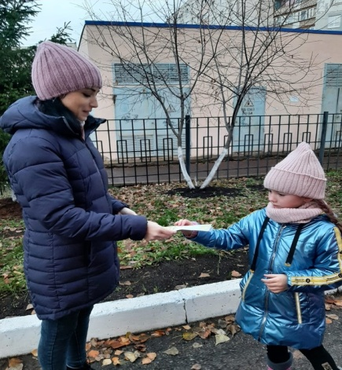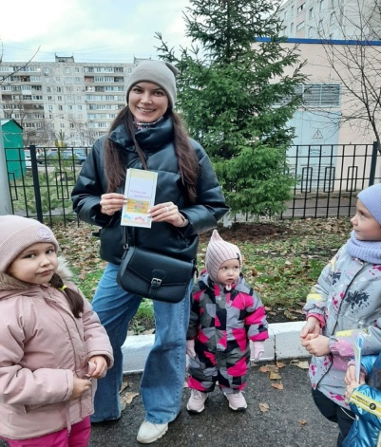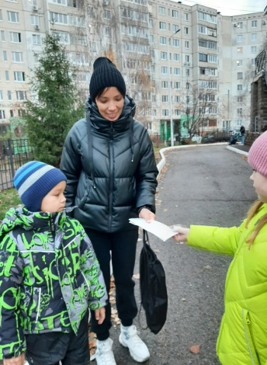
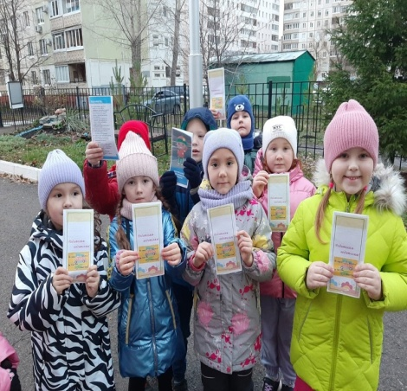

https://vk.com/wall-191095967_2318

9 ноября в МБДОУ Детский сад №28 прошел «Единый день безопасности дорожного движения». Основной целью была – профилактика детского дорожно-транспортного травматизма и сохранение жизни и здоровья детей.
В детском саду были проведены беседы, просмотры развивающих мультфильмов, развивающие, познавательные, сюжетно-ролевые игры.
#minobrnauki_rb
#gibdd_rb
#яратамПДД

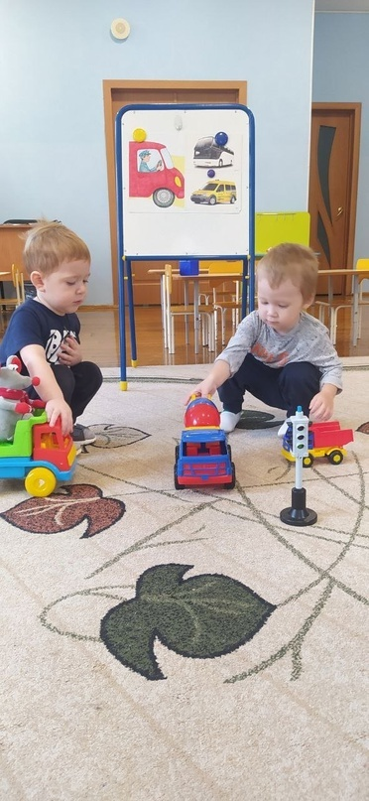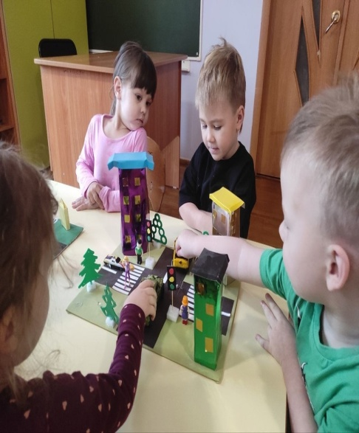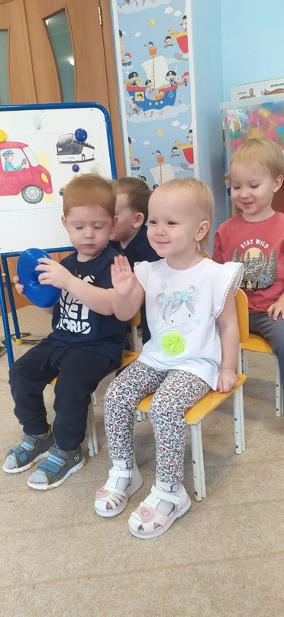

https://vk.com/wall-191095967_2308

Обучение воспитанников правилам дорожного движения - неотъемлемая часть воспитательно- образовательного процесса в ДОУ. Задачей воспитателя является формирование у детей навыков безопасного поведения и развитие познавательных процессов, необходимых для правильной ориентации на улице. В детском саду дети рассматривают проблемные ситуации, играют, беседуют, рисуют о ПДД, тем самым прививая устойчивые навыки поведения на дороге.

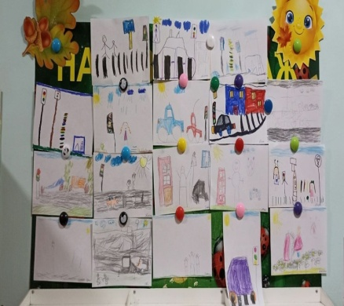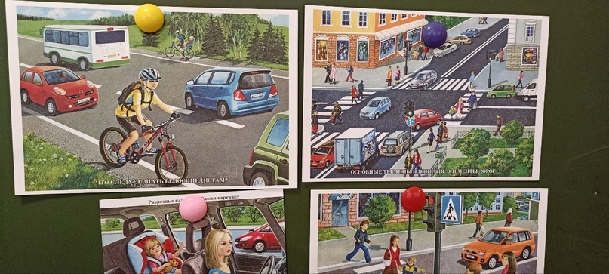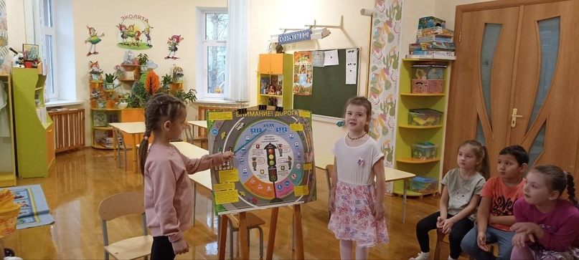

С целью формирования у дошкольников устойчивые навыки соблюдения и выполнения правил дорожного движения воспитанники МБДОУ Детский сад №28 приняли участие в интерактивной игре "Незнайка в большом городе"
#minobrnauki_rb
#gibdd_rb
#яратамПДД
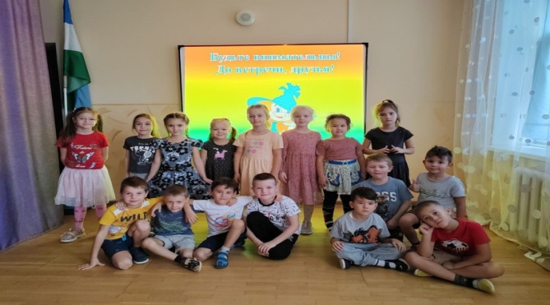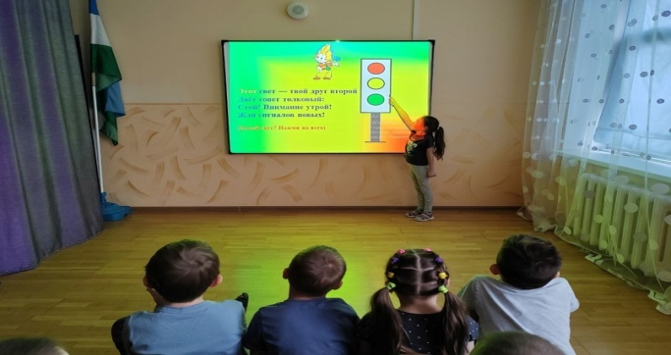

https://vk.com/wall-191095967_2304

Подготовил: старший воспитатель Латыпова Г.Х.

Заведующий: Имамова Н.В.

